در این سوال میخواهیم امکان حضوری شدن دانشگاه را بررسی کنیم. پنج عامل تعیین کننده در حضوری شدن دانشگاه عبارتند از: 1) تمایل دانشجویان به حضوری شدن 2) تمایل اساتید به حضوری شدن 3) موافقت مسئولین دانشگاه، 4) موافقت ستاد ملی مبارزه با کرونا و 5) داشتن بودجه برای حضوری شدن دانشگاه

می‌خواهیم یک شبکه‌ TLU را طوری طراحی کنیم که با گرفتن این پنج عامل به عنوان ورودی، امکان حضوری شدن دانشگاه را در خروجی تعیین کند

|  |  |  |  |  |  |
| --- | --- | --- | --- | --- | --- |
| حضوری شدن  دانشگاه | موافقت دانشجویان | موافقت  اساتید | موافقت  مسئولین دانشگاه | موافقت ستاد ملی مبارزه با کرونا | داشتن بودجه |
| 0 | 0 | 1 | 0 | 0 | 0 |
| 1 | 0 | 1 | 0 | 1 | 1 |
| 0 | 0 | 1 | 1 | 0 | 0 |
| 1 | 0 | 1 | 1 | 1 | 1 |
| 0 | 0 | 0 | 0 | 0 | 0 |
| 1 | 0 | 0 | 0 | 1 | 1 |
| 0 | 0 | 0 | 1 | 0 | 0 |
| 1 | 0 | 0 | 1 | 1 | 1 |
| 0 | 1 | 1 | 0 | 0 | 0 |
| 1 | 1 | 1 | 0 | 1 | 1 |
| 1 | 1 | 1 | 1 | 1 | 0 |
| 1 | 1 | 1 | 1 | 1 | 1 |
| 0 | 1 | 0 | 0 | 0 | 0 |
| 0 | 1 | 0 | 0 | 0 | 1 |
| 1 | 1 | 0 | 1 | 1 | 0 |
| 1 | 1 | 0 | 1 | 1 | 1 |

توجه: داده‌های این جدول فرضی است و ممکن است در واقع اینطور نباشد!

(الف) این شبکه را برای TLUهایی با آستانه قابل تنظیم در بهینه‌ترین حالت ممکن طراحی کنید

(ب) این شبکه را برای TLUهایی با آستانه صفر در بهینه‌ترین حالت ممکن طراحی کنید

(ج) حال فرض کنید هر یک از این پنج عامل، به جای اینکه به صورت صفر و یک موافقت یا مخالفت با حضوری شدن را بیان کنند، این میزان را با عددی بین صفر و یک (مثلا 2/0 یا 5/0 یا 1 یا 0 یا ...) بیان کنند. سپس ما این خروجی را رند می‌کنیم(بزرگتر مساوی 5/0 را یک و کمتر از 5/0 را صفر در نظر می‌گیریم)

بررسی کنید که آیا شبکه طراحی شده در قسمت الف و ب هم‌چنان معتبر هست یا خیر

پاسخ:

(الف) روش اول ساده کردن جدول کارنوی 5تایی است. اما با مشاهده جدول متوجه میشویم که برای یک شدن خروجی، ستون "موافقت ستاد ملی مبارزه با کرونا" حتما باید یک باشد! یعنی میتوان چهار ستون دیگر را در جدول کارنو ساده کرد و نتیجه را با ستون "موافقت ستاد ملی مبارزه با کرونا" AND کرد.

A: موافقت مسئولین دانشگاه

B: داشتن بودجه

C:موافقت دانشجویان

D:موافقت اساتید

E: موافقت ستاد ملی مبارزه با کرونا

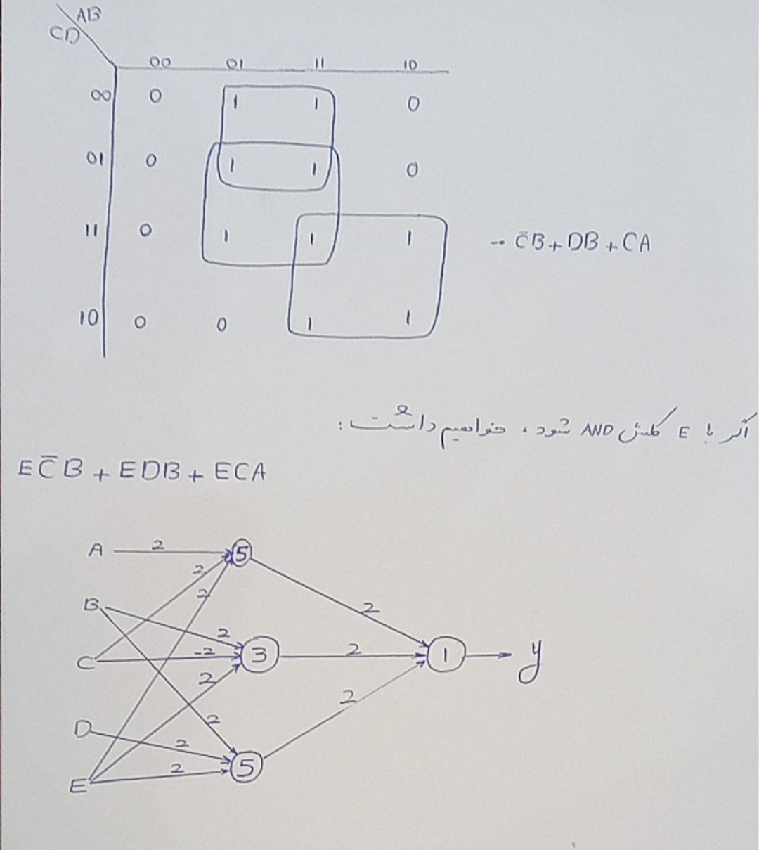

(ب)

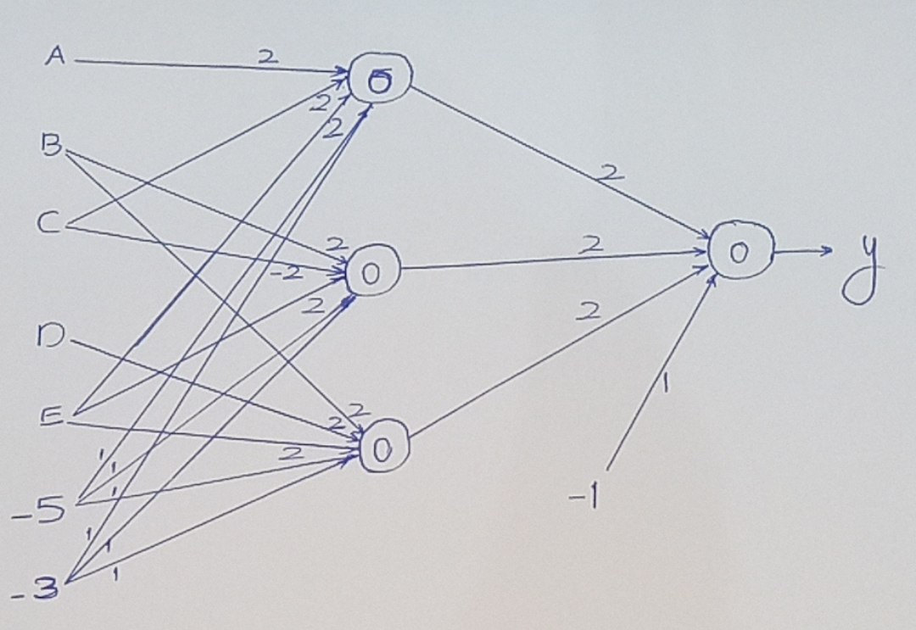

(ج) خیر – برای ورودی‌های A=0، B=0.5، C=0.5، D=0.5 و E=1 خروجی y=0 است در حالیکه طبق جدول باید y=1 باشد.